Proyecto
Sistema de Gestión de Sanciones
Documento de Requisitos del Sistema
Versión 1.00
Fecha: 01/06/2021
Realizado por: Gómez Díaz Javier Agustín
Realizado para: Catedra Diseño y Aplicaciones Web

Lista de Cambios
Nro | Fecha | Descripción | Autor
0 | 01/06/2021 | Versión 1.00 | Gómez Díaz
1 | 02/06/2021 | Definir los casos de uso del sistema | Gómez Díaz
2 | 03/06/2021 | Definir objetivos del sistema | Gómez Díaz
3 | 05/06/2021 | Establecer requisitos de información | Gómez Díaz
4 | 07/06/2021 | Definir subsistemas y primer actor | Gómez Díaz

Índice
Presentación General 5
Participantes del Proyecto 5
Objetivos del sistema 5
Requisitos del Sistema 5
Requisitos de Información 5
Requisitos de Funcionales 6
Diagrama de Casos de Usos 6
Definición de Actores 7
Caso de Usos del Sistema 7
Requisitos No funcionales 8
Matriz de Rastreabilidad Objetivo/Requisitos 9
Glosario de Términos 9

Índice de Figuras
Figura 1 - Diagrama de Subsistemas
Figura 2 - Diagrama de Caso de Uso del Subsistema Gestión de Denuncias

Presentación General

Desarrollo de una página web, para administrar las sanciones del Sistema de Trafico Provincial. Se genera una denuncia junto con un expediente sancionador, se establecen las características de la misma y se busca los datos del conductor en los registros de la dirección.
Se envía una notificación de la denuncia por correo al conductor, y un plazo para presentar las alegaciones necesarias. El sistema recibe las alegaciones (si se presentan), además de guardar su condición (aceptada o rechazada). Al final del mes, produce dos listas con las razones presentadas durante el mismo, clasificadas según su condición, para su envió a la Dirección General.
Es utilizado por los agentes de dirección de Tráfico.

Participantes del Proyecto
En el proyecto será llevado a cabo por:
Desarrollador: el desarrollo será realizado por Gómez Díaz Javier Agustín,
Agentes de dirección de tráfico: quienes determinaran la información base para el sistema y verifican que las funciones sean acordes a lo esperado.

Objetivos del sistema

OBJ–01 | Gestionar las sanciones
Descripción | El sistema deberá gestionar la información con respecto a las denuncias: fecha, hora, alcance, causa, nombre del conductor e inicio del expediente sancionador
Estabilidad | alta
Comentarios | ninguno

OBJ–02 | Gestionar los conductores
Descripción | El sistema deberá gestionar la información con respecto a los conductores: DNI, nombre, apellido, ciudad, provincia, domicilio, dirección postal, cantidad de vehículos y matriculas
Estabilidad | alta
Comentarios | ninguno

OBJ–03 | Gestionar los vehículos
Descripción | El sistema deberá gestionar la información con respecto a los vehículos asociado a cada conductor: matricula, marca, modelo, año de producción y color
Estabilidad | alta
Comentarios | ninguno

OBJ–04 | Gestionar alegaciones
Descripción | El sistema gestionara las alegaciones, su estado, el expediente sancionador y el listado los mismos durante el mes
Estabilidad | alta
Comentarios | ninguno

Requisitos del Sistema

Requisitos de Información
Debe tener una lista de requisitos de almacenamientos y de restricciones de información que se haya identificado.

IRQ–01 | Información sobre denuncias
Objetivos asociados | - OBJ–01 Gestionar las sanciones
Requisitos asociados | - UC-01 Iniciar Sesión  - UC-02 Cerrar Sesión  - UC-03 Emitir Denuncia  - UC-04 Establecer causa de la denuncia  - UC-05 Establecer alcance de la denuncia  - UC-06 Establecer fecha de la denuncia  - UC-07 Crear Expediente Sancionador  - UC-17 Notificar sobre la denuncia al conductor por correo  - UC-18 Copiar notificaciones de denuncia
Descripción | El sistema deberá almacenar la información correspondiente a la denuncia. Estas son:
Datos específicos | - Fecha y hora de emisión de la denuncia  - Causa de la denuncia  - Alcance de la denuncia  - Código asociado a causa y alcance  - Nombre o matricula del conductor denunciado  - Notificación y copia de la misma  - Expediente sancionador
Estabilidad | alta
Comentarios

IRQ–02 | Información sobre los conductores
Objetivos asociados | - OBJ-01 Gestionar las sanciones  - OBJ-02 Gestionar los conductores  - OBJ-03 Gestionar vehículos
Requisitos asociados | - UC-03 Emitir Denuncia  - UC-07 Crear expediente sancionador  - UC-08 Buscar dirección postal del conductor en archivos de conductores  - UC-09 Añadir un conductor  - UC-10 Modificar conductor  - UC-11 Eliminar un conductor  - UC-12 Buscar nombre del propietario en archivos de vehículos  - UC-13 Añadir vehículo  - UC-14 Modificar vehículo  - UC-15 Eliminar vehículo  - UC-16 Buscar dirección postal del conductor en archivos de vehículos  - UC-17 Notificar sobre la denuncia al conductor por correo  - UC-23 Informar al conductor sobre el resultado de las alegaciones
Descripción | El sistema deberá almacenar la información del conductor para generar la denuncia y presentación de alegaciones
Datos específicos | - Nombre  - Apellido  - DNI  - Nombre de ciudad  - Nombre de provincia  - Domicilio  - Dirección postal  - Cantidad de vehículos  - Matricula de vehículos
Estabilidad | alta
Comentarios

IRQ–03 | Información sobre vehículos
Objetivos asociados | - OBJ-02 Gestionar los conductores  - OBJ-03 Gestionar los vehículos
Requisitos asociados | - UC-09 Añadir un conductor  - UC-10 Modificar conductor  - UC-11 Eliminar un conductor  - UC-12 Buscar nombre del propietario en archivos de vehículos  - UC-13 Añadir vehículo  - UC-14 Modificar vehículo  - UC-15 Eliminar vehículo  - UC-16 Buscar dirección postal del conductor en archivos de vehículos
Descripción | El sistema almacenará la información del vehículo/s de cada conductor
Datos específicos | - Matricula  - Nombre del propietario  - Marca  - Modelo  - Color  - Año de producción
Estabilidad | alta
Comentarios

IRQ–04 | Información de alegaciones
Objetivos asociados | - OBJ-04 Gestionar alegaciones
Requisitos asociados | - UC-01 Iniciar sesión  - UC-02 Cerrar sesión  - UC-20 Aceptar alegaciones  - UC-21 Rechazar alegaciones  - UC-22 Guardar estado alegaciones  - UC-23 Informar al conductor sobre el resultado de las alegaciones  - UC-24 Copiar alegaciones y su estado  - UC-25 Solicitar expediente de ejecución de sanción  - UC-26 Finalizar expediente sancionador  - UC-27 Crear listado de expedientes sancionadores no concluidos  - UC-28 Crear listado de expedientes sancionadores sobreseídos  - UC-29 Enviar listas de expedientes
Descripción | El sistema gestionará las alegaciones recibidas, su resultado y el informe de las listas
Datos específicos | - Archivos de alegaciones  - Código de denuncia  - Nombre del conductor  - Fecha y hora de presentación  - Estado
Estabilidad | alta
Comentarios

Requisitos de Funcionales
Debe tener una lista de los requisitos funcionales, expresado en forma tradicional o mediante casos de usos

Diagrama de Casos de Usos
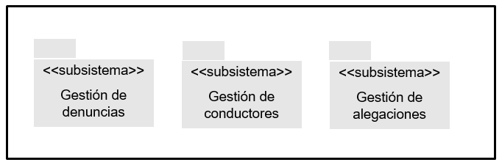
Figura 1 - Diagrama de Subsistemas

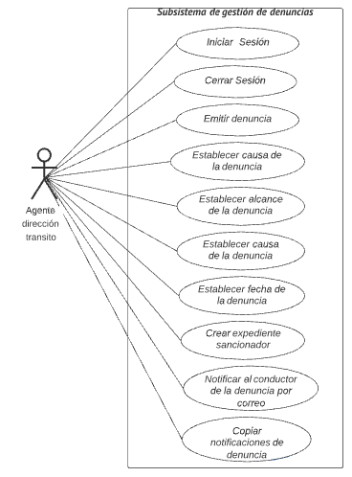
Figura 2: Diagrama de Caso de Uso del Subsistema Gestión de denuncias

Definición de Actores

ACT–01 | Agente dirección tránsito
Descripción | Este actor representa al agente de dirección de tránsito, se encarga de generar la denuncia con sus características, administra al conductor y su vehículo, por lo cual puede buscarlos, añadirlos, modificarlos o eliminarlos de los registros, además de producir la lista de alegaciones para su envío.
Comentarios | ninguno

Caso de Usos del Sistema

UC–01 | Iniciar Sesión
Objetivos  asociados | - OBJ–01 Gestionar denuncias  - OBJ-04 Gestionar alegaciones
Requisitos  asociados | - IRQ-01 Información de denuncias  - IRQ-04 Información de alegaciones
Descripción | El sistema deberá comportarse como se describe en el caso de uso cuando un empleado va a iniciar sesión en el sistema
Precondición | El empleado cuenta con un usuario y una contraseña
Secuencia | Paso | Acción
normal | 1 | El sistema solicita al empleado que se identifique
 | 2 | El empleado ingresa su usuario y contraseña
 | 3 | El sistema valida los datos ingresados por el empleado
Postcondición | El empleado se encuentra dentro del sistema
Excepciones | Paso | Acción
 | 3 | Si los datos ingresados no son correctos, se emite el mensaje de: “usuario o contraseña incorrectos”
Rendimiento | Paso | Cota de tiempo
Frecuencia | 1 vez/día
Estabilidad | alta
Comentarios

UC–02 | Cerrar Sesión
Objetivos  asociados | - OBJ–01 Gestionar denuncias  - OBJ-04 Gestionar alegaciones
Requisitos  asociados | - IRQ-01 Información de denuncias  - IRQ-04 Información de alegaciones
Descripción | El sistema deberá comportarse como se describe en el caso de uso cuando un empleado va a cerrar sesión en el sistema
Precondición | El empleado se encuentra dentro del sistema
Secuencia | Paso | Acción
normal | 1 | El empleado selecciona su perfil
 | 2 | El sistema muestra las opciones disponibles, entre estas, la opción de cerrar sesión
 | 3 | El empleado selecciona cerrar sesión
 | 4 | El sistema comprueba de que las operaciones realizadas durante la sesión hayan finalizado, y cierra la sesión mostrando la página para registrarse
Postcondición | El empleado se encuentra fuera del sistema
Excepciones | Paso | Acción
 | 3 | Si hubiera operaciones que no finalizaron, el sistema envía un mensaje “hay operaciones sin finalizar”
Rendimiento | Paso | Cota de tiempo
Frecuencia | 1 vez/día
Estabilidad | alta
Comentarios

Requisitos No funcionales

NFR–01 | Copias de seguridad
Objetivos asociados | –
Requisitos asociados | –
Descripción | El sistema deberá incorporar algún mecanismo que permita realizar copias de seguridad de los datos almacenados
Comentarios | ninguno

Matriz de Rastreabilidad Objetivo/Requisitos
 | OBJ-01 |  | OBJ-N
RI-01
RF-01
RNF
…

Glosario de Términos
Término | Categoría | Comentarios

